 | НОВОСТИ  КУДЕСНЕРСКОГО ПОСЕЛЕНИЯ | 2018  август  15  12(200)
 | Газета основана 31 июля 2006 года
В номере:
1.Решение собрания депутатов Кудеснерского сельского поселения Урмарского района Чувашской Республики от 14.08.2018 № 87 «О внесении изменений в решение Собрания депутатов Кудеснерского сельского поселения Урмарского района Чувашской Республики от 29 ноября 2017 года №66 «О бюджете Кудеснерского сельского поселения Урмарского района Чувашской Республики на 2018 год и на плановый период 2019 и 2020 годов»
2.Решение собрания депутатов Кудеснерского сельского поселения Урмарского района Чувашской Республики от 14.08.2018 № 88 «Об утверждении реестра должностей муниципальной службы в администрации Кудеснерского сельского поселения Урмарского района и квалификационных требований для замещения должностей муниципальной службы в администрации Кудеснерского сельского поселения Урмарского района»
3.Постановление главы администрации Кудеснерского сельского поселения Урмарского района от 13.08.2018 № 31 «О назначении публичных слушаний по рассмотрению проекта внесения изменений в Правила землепользования и застройки Кудеснерского сельского поселения»

РЕШЕНИЕ № 87
О внесении изменений в решение Собрания депутатов Кудеснерского сельского
поселения Урмарского района Чувашской Республики от 29 ноября 2017 года
№66 «О бюджете Кудеснерского сельскогопоселения Урмарского района
Чувашской Республики на 2018 год и наплановый период 2019 и 2020 годов»

Собрание депутатов Кудеснерского сельского поселения Урмарского района Чувашской Республики
РЕШИЛО:
Внести в решение Собрания депутатов Кудеснерского сельского поселения Урмарского района Чувашской Республики от 29 ноября 2017 года №66 «О бюджете Кудеснерского сельского поселения Урмарского района Чувашской Республики на 2018 год и на плановый период 2019 и 2020 годов» следующие изменения:
Статья 1.
- в пункте 1:
В абзаце втором слова «3958624 рублей» заменить словами «4149424 рублей», слова «в том числе объем безвозмездных поступлений 2900784 рублей, из них объем межбюджетных трансфертов, получаемых из бюджетов бюджетной системы Российской Федерации , в сумме 2795784 рублей» заменить словами «в том числе объем безвозмездных поступлений 3091584 рублей, из них объем межбюджетных трансфертов, получаемых из бюджетов бюджетной системы Российской Федерации , в сумме 2986584 рублей» ;
В абзаце третьем слова «3989124 рублей» заменить словами «4179924 рублей»;
2) в статье 5
внести изменения и дополнения в приложениe 3 согласно приложению 1 к настоящему Решению.
3)В статье 6
внести изменения и дополнения в приложения 5,7,9 согласно приложениям 2-4 к настоящему Решению.
Пункт 2 изложить в следующей редакции:
«Утвердить:
объем бюджетных ассигнований Дорожного фонда Кудеснерского сельского поселения Урмарского района Чувашской Республики :
на 2018 год в сумме 1044676 рублей;
на 2019 год в сумме 778876 рублей;
на 2020год в сумме 778876 рублей;
прогнозируемый объем доходов бюджета Кудеснерского сельского поселения Урмарского района Чувашской Республики от поступлений доходов, указанных в пункте 3 решения Собрания депутатов Кудеснерского сельского поселения Урмарского района Чувашской Республики от 26 декабря 2013 года № 102 "О создании Дорожного фонда Кудеснерского сельского поселения Урмарского района Чувашской Республики" :
на 2018 год в сумме 1044676 рублей;
на 2019 год в сумме 778876 рублей;
на 2020год в сумме 778876 рублей»;

Статья 2.
Настоящее Решение вступает в силу со дня его официального опубликования и распространяется на правоотношения, возникшие с 1 января 2018 года.

Председатель Собрания депутатов
Кудеснерского сельского поселения
Урмарского района Чувашской Республики А.Г.Скворцов

Глава Кудеснерского сельского поселения
Урмарского района Чувашской Республики О.Л.Николаев

РЕШЕНИЕ № 88

Об утверждении реестра должностей муниципальной службы в администрации Кудеснерского сельского поселения Урмарского района и квалификационных требований для замещения должностей муниципальной службы в администрации Кудеснерского сельского поселения Урмарского района

Руководствуясь Федеральным законом от 2 марта 2007 года № 25-ФЗ "О муниципальной службе в Российской Федерации"
Собрание депутатов Кудеснерского сельского поселения Урмарского района
РЕШИЛО:
1.Утвердить:
1.1. Реестр должностей муниципальной службы в администрации Кудеснерского сельского поселения Урмарского района согласно приложению № 1 к настоящему решению;
1.2. Квалификационные требования для замещения должностей муниципальной службы в администрации Кудеснерского сельского поселения Урмарского района согласно приложению № 2 к настоящему решению.
2. Настоящее решение вступает в силу после его официального опубликования.

Председатель Собрания депутатов
Кудеснерского сельского поселения
Урмарского района Чувашской Республики А.Г. Скворцов

Глава Кудеснерского сельского поселения
Урмарского района Чувашской Республики О.Л.Николаев

Приложение № 1
решению Собрания депутатов Кудеснерского сельского поселения Урмарского района от 14.08.2018 № 88

Реестр должностей муниципальной службы в администрации Кудеснерского сельского поселения*

┌────────────────────────────────────────────┬──────────────────── ──────┐
│ Наименование должности │ Регистрационный │
│ │ номер (код) │
├────────────────────────────────────────────┼──────────────────────────┤
│ 1 │ 2 │
├────────────────────────────────────────────┴──────────────────────────┤
│ Раздел I. Перечень должностей в исполнительно-распорядительных и иных │
│ органах местного самоуправления │
├───────────────────────────────────────────────────────────────────────┤
1. Должности руководителей
Высшая группа должностей
Глава администрации
Кудеснерского сельского поселения** 1-1-1-04***

2. Должности специалистов
Ведущая группа должностей
Заместитель главы администрации
Кудеснерского сельского поселения 1-2-3-03

Старшая группа должностей
Главный специалист-эксперт 1-2-4-02

Младшая группа должностей
Ведущий специалист-эксперт 1-2-5-01
Специалист-эксперт 1-2-5-02

3. Должности обеспечивающих специалистов
Старшая группа должностей
Старший специалист 1 разряда 1-3-4-01
Старший специалист 2 разряда 1-3-4-02
Старший специалист 3 разряда 1-3-4-03

Младшая группа должностей
Специалист 1 разряда 1-3-5-01
Специалист 2 разряда 1-3-5-02
Специалист 3 разряда 1-3-5-03

* Допускается двойное наименование должности муниципальной службы администрации Кудеснерского сельского поселения в том случае, если руководитель является руководителем структурного подразделения либо лицо, замещающее эту должность, является главным бухгалтером.
** Должность главы администрации Кудеснерского сельского поселения, назначаемого по контракту.
*** Первая цифра регистрационного номера (кода) обозначает порядковый номер раздела,, вторая - должности, подразделенные по функциональным признакам (руководители - 1, специалисты - 2, обеспечивающие специалисты - 3), третья - группу должностей муниципальной службы (высшая - 1, главная - 2, ведущая - 3, старшая - 4, младшая - 5), четвертая и пятая - порядковый номер должности в группе должностей муниципальной службы.

Приложение № 2 к решению Собрания депутатов Кудеснерского сельского поселения Урмарского района от 14.08.2018 № 88

Типовые квалификационные требования
к уровню профессионального образования,
стажу муниципальной службы или стажу работы
по специальности, направлению подготовки,
необходимым для замещения должностей муниципальной службы

I. Квалификационные требования, предъявляемые
для замещения высших должностей муниципальной службы
Уровень профессионального образования: высшее образование не ниже уровня специалитета, магистратуры.
Стаж муниципальной службы или работы по специальности, направлению подготовки не менее четырех лет.
II. Квалификационные требования, предъявляемые
для замещения главных должностей муниципальной службы
Уровень профессионального образования: высшее образование не ниже уровня специалитета, магистратуры.
Стаж муниципальной службы или работы по специальности, направлению подготовки не менее двух лет, за исключением случаев, указанных в абзаце третьем настоящего раздела.
Стаж муниципальной службы или работы по специальности, направлению подготовки не менее одного года для лиц, имеющих диплом специалиста или магистра с отличием, в течение трех лет со дня выдачи диплома.
III. Квалификационные требования, предъявляемые
для замещения ведущих должностей муниципальной службы
Уровень профессионального образования: высшее образование.
Стаж муниципальной службы или работы по специальности, направлению подготовки: требования не предъявляются.
IV. Квалификационные требования, предъявляемые
для замещения старших должностей муниципальной службы
Уровень профессионального образования (к должностям муниципальной службы по функциональному признаку "специалисты"): высшее образование.
Уровень профессионального образования (к должностям муниципальной службы по функциональному признаку "обеспечивающие специалисты"): профессиональное образование.
Стаж муниципальной службы или работы по специальности, направлению подготовки: требования не предъявляются.
V. Квалификационные требования, предъявляемые
для замещения младших должностей муниципальной службы
Уровень профессионального образования: профессиональное образование.
Стаж муниципальной службы или работы по специальности, направлению подготовки: требования не предъявляются."

ПОСТАНОВЛЕНИЕ № 31

О назначении публичных слушаний по рассмотрению проекта внесения изменений в Правила землепользования и застройки Кудеснерского сельского поселения

В соответствии со ст. 32 Градостроительного кодекса Российской Федерации, ст. 18 Закона Чувашской Республики «О регулировании градостроительной деятельности в Чувашской Республике», Положением о составе, порядке подготовки проекта генерального плана Кудеснерского сельского поселения и внесение в него изменений, составе и порядке подготовки планов реализации генерального плана Кудеснерского сельского поселения, утвержденным решением Собрания депутатов Кудеснерского сельского поселения № 41 от 16.01 2016 г.
ПОСТАНОВЛЯЮ:
- Назначить публичные слушания по рассмотрению проекта внесения изменений в Правила землепользования и застройки Кудеснерского сельского поселения Урмарского района на 15октября 2018 г. в 14 часов в здании администрации Кудеснерского сельского поселения по адресу: Чувашская Республика, Урмарский район, д. Кудеснеры, ул. Виськил, д. 8.

ПРОЕКТ РЕШЕНИЯ
1. Внести изменения в Правила землепользования и застройки Кудеснерского сельского поселения Урмарского района Чувашской Республики следующие изменения:
1) внести изменения в карту градостроительного зонирования и зон с особыми условиями использования территории Правил землепользования и застройки Кудеснерского сельского поселения, в части:
а) отображения на карте градостроительного зонирования и зон с особыми условиями использования территории земель лесного фонда (Л) вместо территориальной зоны рекреационного назначения (Р) с западной стороны дер. Кудеснеры (приложение 1);
б) отображения на карте градостроительного зонирования и зон с особыми условиями использования территории территориальной зоны застройки индивидуальными жилыми домами (Ж-1) вместо части территориальной зоны рекреационного назначения (Р) в дер. Старые Щелканы (приложение 2);
в) отображения на карте градостроительного зонирования и зон с особыми условиями использования территории земель сельскохозяйственных угодий в составе земель сельскохозяйственного назначения (СХ-1) вместо части территориальной зоны сельскохозяйственного использования (СХ-2) с юго-западной стороны дер. Кудеснеры (приложение 3);
г) отображения на карте градостроительного зонирования и зон с особыми условиями использования территории земель сельскохозяйственных угодий в составе земель сельскохозяйственного назначения (СХ-1) вместо части территориальной зоны сельскохозяйственного использования (СХ-2) с восточной стороны дер. Кудеснеры (приложение 4);
д) отображения на карте градостроительного зонирования и зон с особыми условиями использования территории территориальной зоны сельскохозяйственного использования (СХ-2) вместо части земель сельскохозяйственных угодий в составе земель сельскохозяйственного назначения (СХ-1) с юго-западной стороны дер. Кудеснеры (приложение 5);
е) отображения на карте градостроительного зонирования и зон с особыми условиями использования территории земель сельскохозяйственных угодий в составе земель сельскохозяйственного назначения (СХ-1) вместо части территориальной зоны сельскохозяйственного использования (СХ-2) с восточной стороны дер. Избеби (приложение 6);
ж) отображения на карте градостроительного зонирования и зон с особыми условиями использования территории территориальной зоны сельскохозяйственного использования (СХ-2) вместо части земель сельскохозяйственных угодий в составе земель сельскохозяйственного назначения (СХ-1) с юго-западной стороны дер. Избеби (приложение 7).
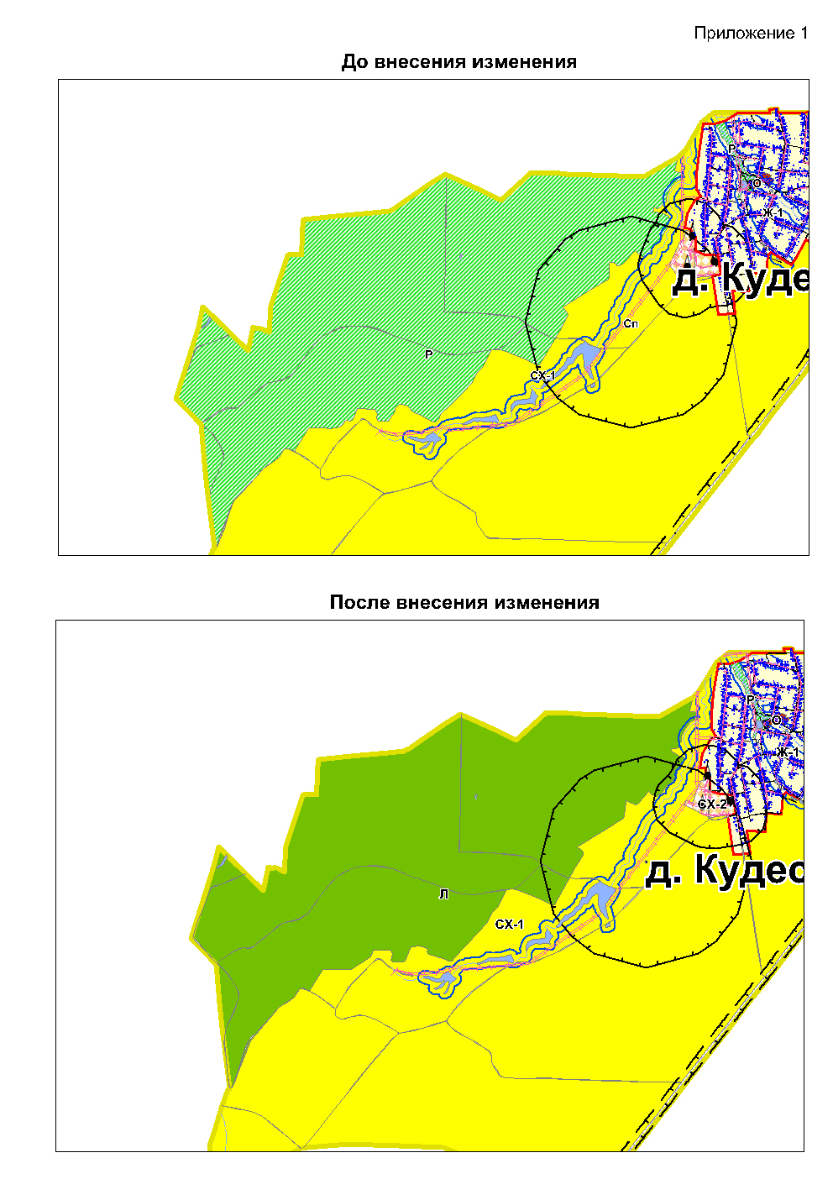

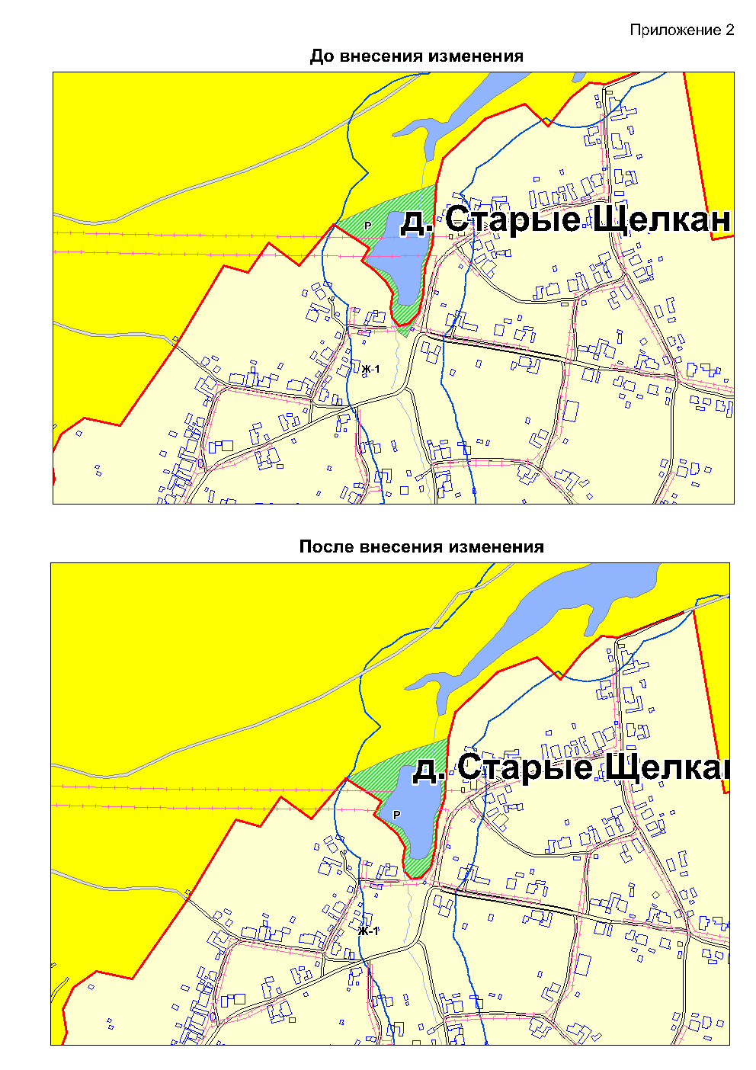

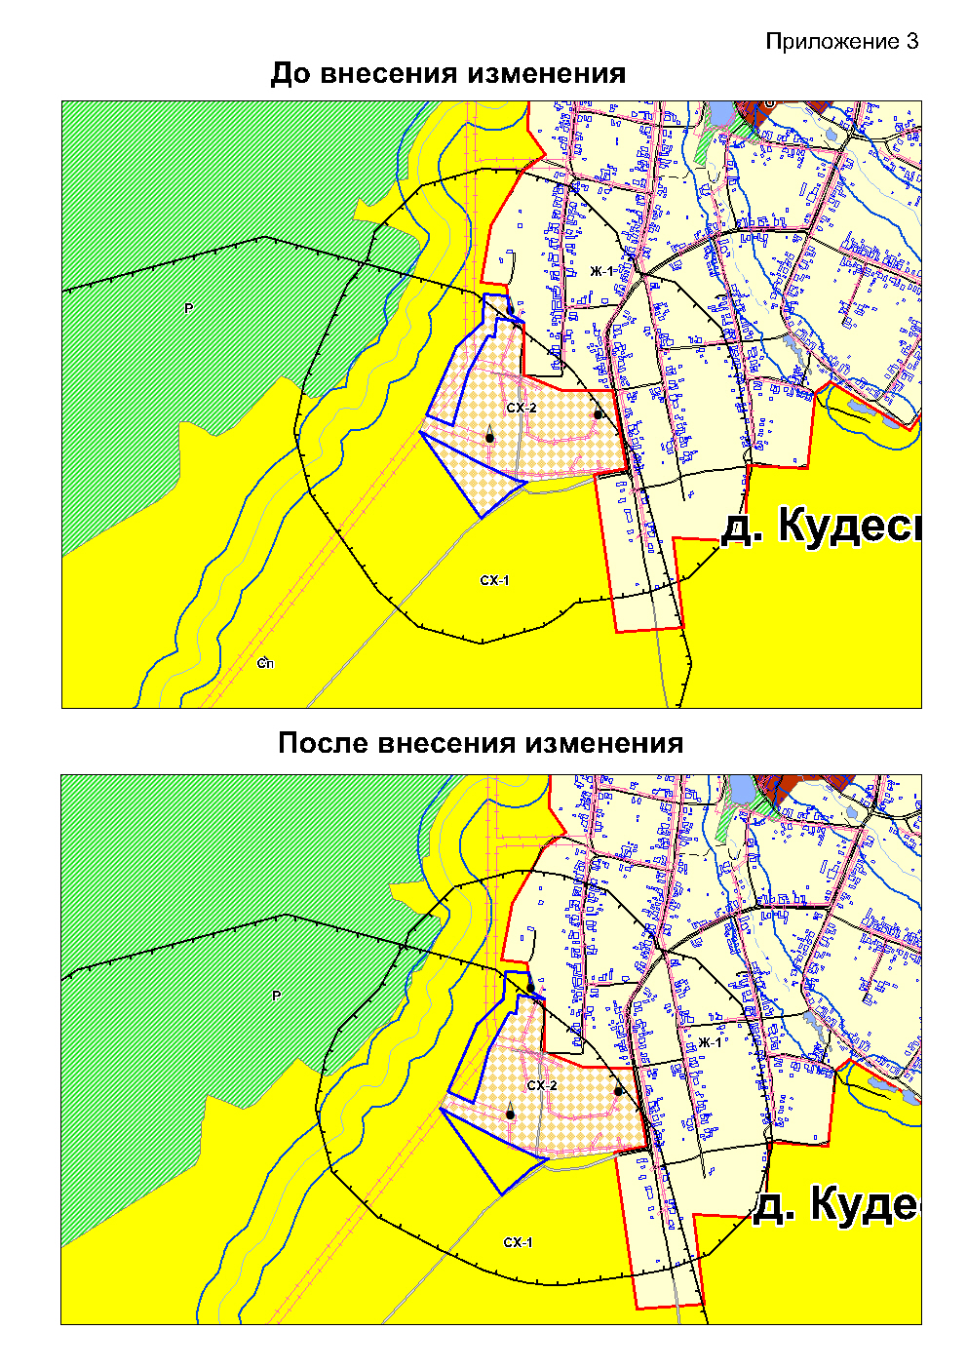

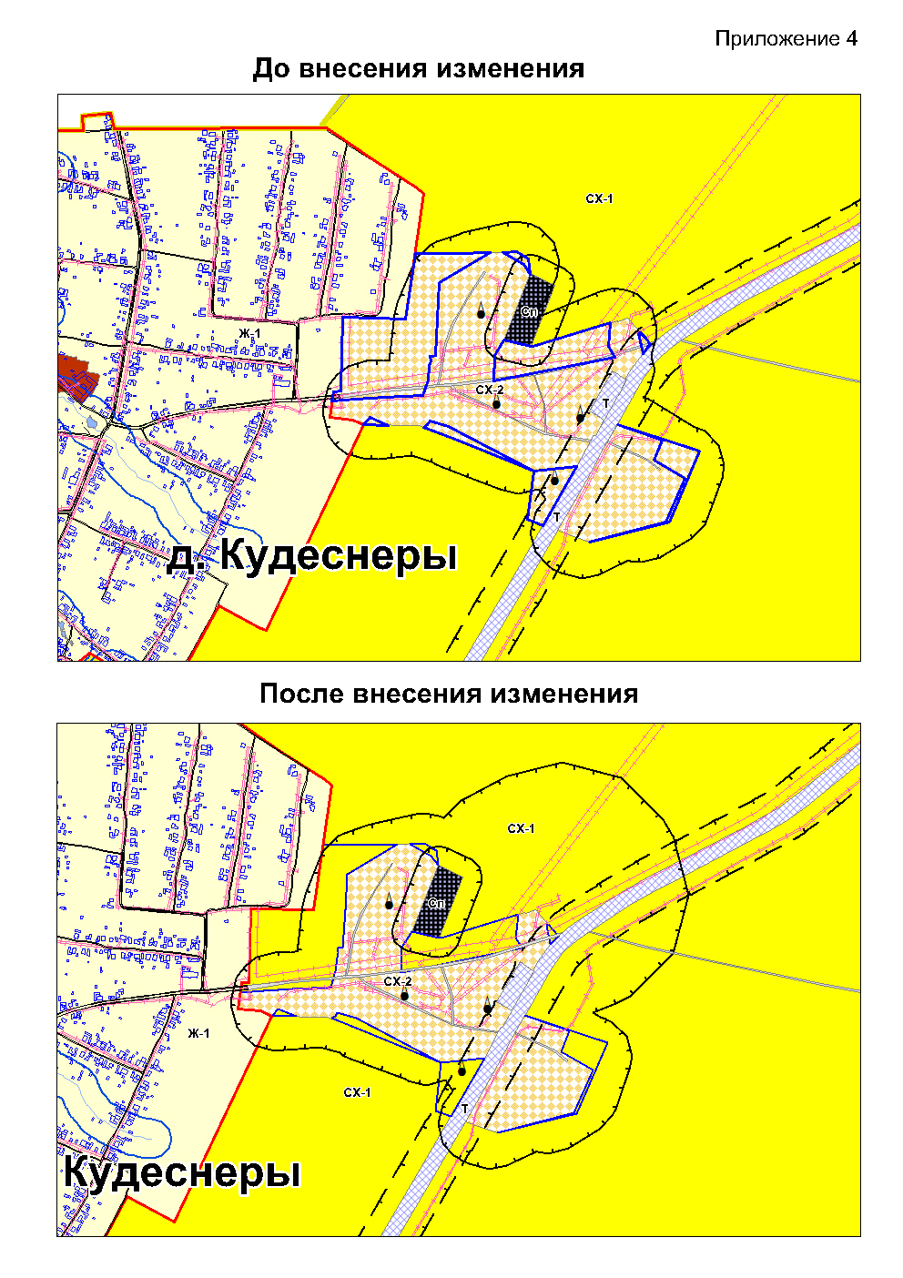

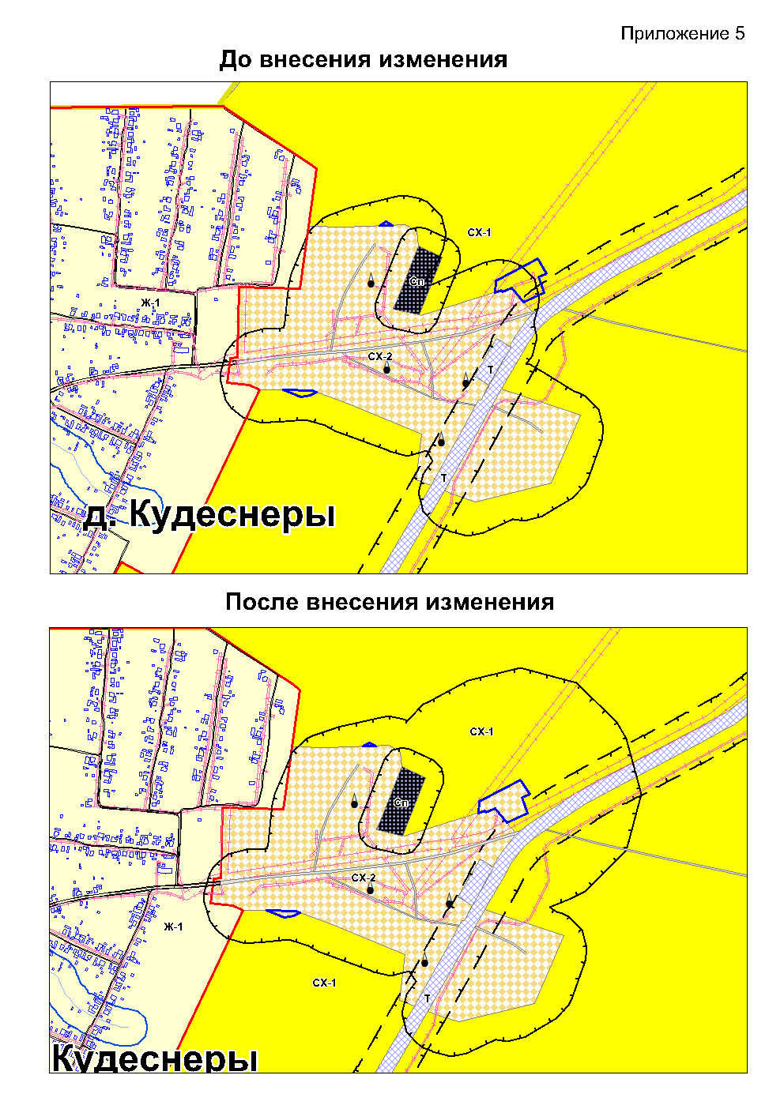

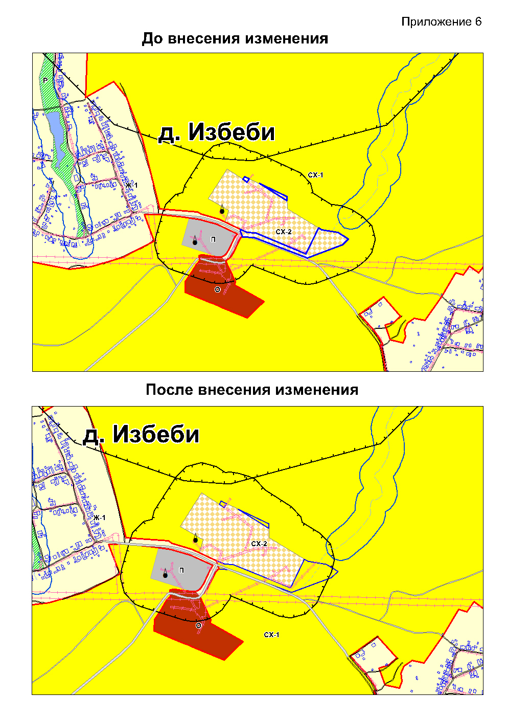

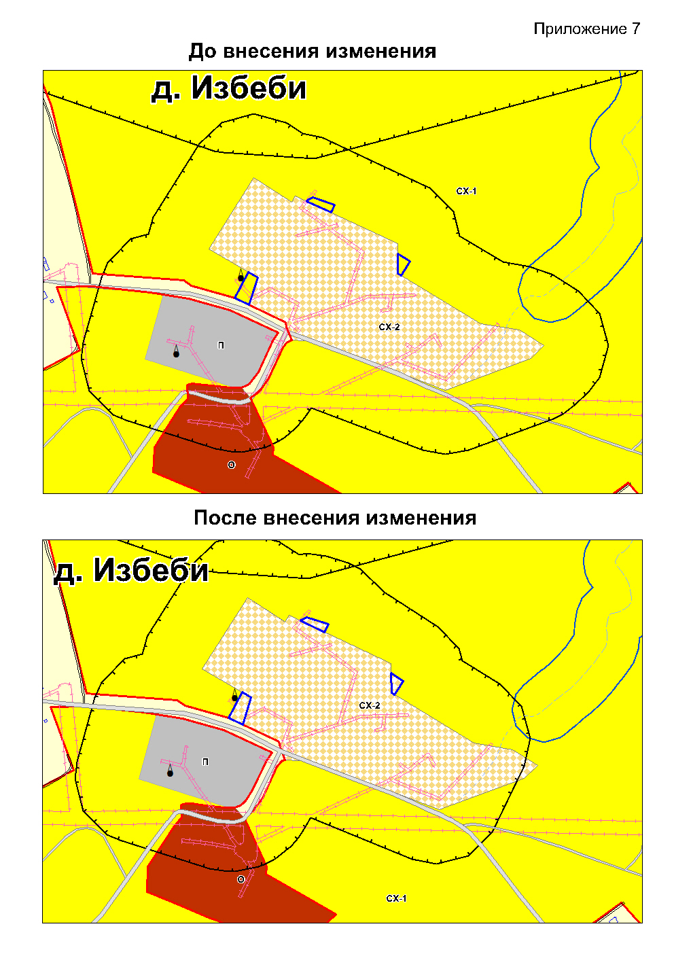

- Комиссии по подготовке проекта внесения изменений в Правила землепользования и застройки администрации Кудеснерского сельского поселения обеспечить проведение публичных слушаний в соответствии с Положением о порядке организации и проведения публичных слушаний по вопросам градостроительной деятельности на территории Кудеснерского сельского поселения, утвержденного решением Собрания депутатов Кудеснерского сельского поселения от 08 мая 2008 г. № 90, обобщить предложения жителей Кудеснерского сельского поселения по проекту внесения изменений в Правила землепользования и застройки Кудеснерского сельского поселения
- Опубликовать настоящее постановление в периодическом печатном издании Кудеснерского сельского поселения «Новости Кудеснерского поселения» и разместить на официальном сайте Кудеснерского сельского поселения в сети «Интернет»
- Настоящее постановление вступает в силу со дня официального опубликования.

Глава Кудеснерского сельского поселения
Урмарского района Чувашской Республики О.Л.Николаев

Периодическое печатное Учредитель Председатель редак- издание «Новости Кудес- администрация Кудеснер- ционного совета нерского поселения» кого сельского поселения Терентьева Е.Н. Адрес редакционного совета Урмарского района Тираж 30 экз. и издателя: 429404 д.Кудеснеры Чувашской Республики Распространяется ул.Виськил д.8 бесплатно Email:kydesner@cap.ru

